Пәні: |  | Математика
Бөлім: |  | Санды және әріпті өрнектер. Теңдеулер. Есептер.
Педагогтің аты-жөні: |  | Досалиева Құндызай
Күні: 16. 02. 2024ж
Сынып: |  | 2 «Б» сынып.
Сабақтың тақырыбы: |  | №87 сабақ. Қосу мен көбейтудің қасиеттері
Оқу бағдарламасына сәйкес оқыту мақсаты: |  | 2.2.1.3. Қосу мен көбейтудің қасиеттерін әріпті теңдік түрінде:  a + b =b +a,(a+ b)+ c=a + (b+ c),ab= ba көрсету және қолдану
Сабақтың мақсаты |  | Қосу мен көбейтудің қасиеттерін әріпті теңдіктер түрінде жазып, қосу мен көбейтудің ауыстырымдылық, терімділік қасиеттерін қолданады.
Құндылықтар |  | Талап: білімді,ізденімпаз ұрпақ  Талап: салауатты өмір салтын ұстанады
Сабақтың барысы
Сабақтың кезеңі//  уақыты | Педагогтің әрекеті |  | Оқушының әрекеті |  | Бағалау | Ресурстар
Сабақ  тың басы  5 минут  Өткенді пысықтау  5 минут  Сабақ  тың ортасы  20 минут  Сергіту сәті  2 минут  Сабақты қорыту  8минут  Кері байланыс  5 минут | І. Ұйымдастыру кезеңі  Психологиялық ахуал қалыптастыру  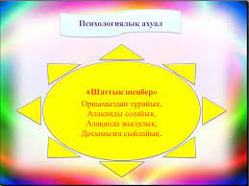  Топқа бөлу  3-топқа  1-топ Бірліктер тобы  2-топ Ондықтар тобы  3-топ Жүздіктер тобы  Өткенді пысықтау  «Сұрақ-жауап» әдісі  Куннің көзін бұлттардан ашу арқылы сұрақтарға жауап беру.  1.Қосу компоненттерін атап бер  2. Азайту компоненттерін атап бер  3.Көбейту компоненттерін атап бер  4.Бөлу компоненттерін атап бер  8-тапсырманы тексеру  b-ны 5есе кеміту, мұндағы b=45  45:5=9  54 пен 46-ның қосындысын а есе арттыру, мұндағы а=4  (54+46)*4=100*4=40  Жаңа тақырып  «» әдісі  1-тапсырма  Мәндері бірдей өрнектерді тауып мақалды оқы  3×2=2×3  62+38=38+62  4×3=3×4  а+500=500+а  Спорт-денсаулық кепілі  Денсаулық-зор байлық  Шынықсаң,шымыр боласың  Дені саудың-жаны сау  ЕБҚ  Көбейту кесте сұрау  Жұптық жұмыс  2-тапсырма  Өрнектердің мәнін тиімді тәсілмен есептеп тап.  73+9+7=(73+7)+9=89  30+(70+3)=(30+70)+3=103  4+6+26=10+26=36  ТОПТЫҚ ЖҰМЫС  3-тапсырма  Әр сурет бойынша екі көбейтінді құр. Көбейтінділердің мәндерін салыстыр.  2×3=6 4×5=20 3×6=18  3×2=6 5×4=20 6×3=18  6=6 20=20 18=18  ЕҚБ  4-тапсырма  Әрбіреуі 9-ға тең бес қосылғыштың қосындысын жаз. Қосындыны көбейтіндімен алмастыр.  9+9+9+9+9=45 9×5=45    « Салыстыру»әдісі  5-тапсырма  Өрнектерді салыстыр.  46+b<b+48 ( b+13)+27<39+ ( b+27)  b×5= 5× b 6×5= 7× 5  3×4>4×2  ФС тапсырмасы  6-тапсырма  Есепті кесте құрып шығар  Бір жәшікте барлығы Жәшік саны  9 45 ?  Шешуі: 45:9=5 (ж.)  Ж: 5 жәшік спорт құралдары сатып алынды.  7-тапсырма  Барабан әдісі  Амалдардың белгісіз компоненттерін тап.  8×3+4=28 5×4=4×5  4×5=6×3+2 2×8=16+0  9-тапсырма  Шығармашылық тапсырма  Ойлан,тап!  2-ні төрт рет қолданып, 0 санын шығарып ал.  2+2-2-2=0  Үй жұмысы  8-тапсырма  А) Өрнектердің мәнін тап  64+8+26=90+8=98  (32+15)+25=40+32=72  Ә) Салыстыр  а*2=2*a 7*2+7<7*7*4  200*4<4*300 b*3-b<b*2  Кері байланыс  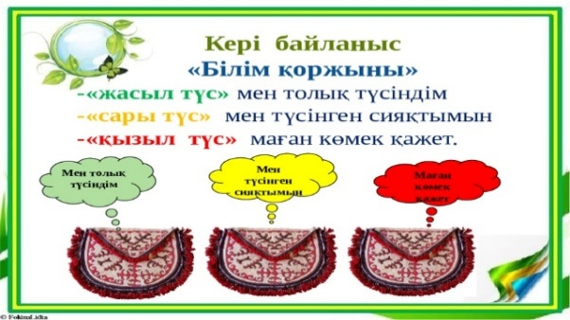 |  | Бір-бірімен амандасады  Өткенді пысықтайды  Өрнектердің мәнін табады  Өрнектердің мәнін табады  Өрнектердің мәнін тиімді тәсілмен есептейді  Көбейтінділердің мәндерін салыстырады  Тапсырманы орындайды  Жаттығу жасайды  Өрнектерді салыстырады  Есепті шығарады  Амалдарды орындайды  Шығармашы  лық тапсырма орындайд  Тапсырманы орындай  Кері байланыс жасайды |  | Мақтау мен мадақтау арқылы бағалап отыру  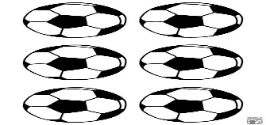  Сұрақтарға жауап береді-1б  ҚБ:  «Қақпа» әдісі  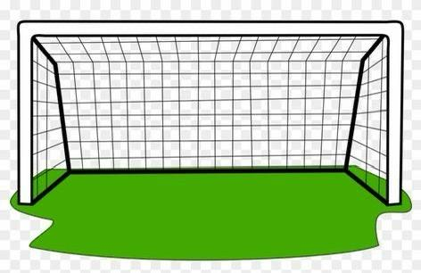  Дескриптор.  Өрнектерді жазады және олардың мәнін табады,мақалдарды оқиды -3б  Дескриптор:  Өрнектердің мәнін тиімді тәсілмен табады,есептейді-2б  Жарайсың!  Дескриптор:  Әр сурет бойынша екі көбейтінді құрып,  көбейтінділердің мәндерін салыстырады-2б  Дескриптор:  Әр біреуі 9-ға тең бес қосылғыштың қосындысын жазады және қосындыны көбейтіндімен алмастырады  Дескриптор:  Өрнектерді салыстырады-1б  Дескриптор:  Амалдардың белгісіз компоненттерін табады-1б | Заттар  Көбейту кестесі  Жұмыс дәптері  Оқулық  Оқулық  Жұмыс дәптері  Қимылдар  Музыка  Жұмыс дәптері  Оқулық  Жұмыс дәптер  Кеспе сандар  Оқулық  Кері байланыс тақтасы

